Tema: Rolul salariului în sistemul motivațional

Unitatea de învăţare: Importanța salarizării ca mijloc de motivare a angajaților
Finalitate modulară: Aplică metode eficiente de recrutare, selectare și motivare a personalului
Timp alocat: 90 min

Obiective operaţionale: La sfîrşitul activităţii didactice elevii vor fi capabili:
- Să descrie formele de salarizare.
- Să calculeze salariul brut și salariul net pentru un angajat.
- Să planifice fondul de salarizare pentru propria afacere.
Tehnologie didactică
Metode: Secvențe contradictorii, Sarcină algoritmizată
Forme de organizare a activităţii: Activitate în perechi.
Resurse didactice: Fișe cu date, marchere pentru fiecare grup, sarcini pentru fiecare echipă.

Etapele  activității | Obiective | Demers acțional | Timp | Tehnologie  didactică
Evocare |  | Împărțirea îngrupuri cîte 4-5 elevi, fiecărui grup îi sunt distribuite formele de salarizare și descrierea lor – formele sunt tăiate in fragmente (secvențe).  Sarcină:  1. Timp de 7 minute, analizați formele de salariu tăiate în fragmente și atribuți fiecărei descrieri forma de salarizare potrivită.  Profesorul distribuie formele de salarizare cu descrierea lor.  2. Timp de 2 minute, comparați formele primite cu cele eleborate în echipă și formulați 1 întrebare de clarificare.  3. Fiecare echipă formulează 1 întrebare. Alte echipe răspund la întrebări, profesorul comentează și răspunde la întrebări dacă e cazul. | 15 min | Secvențe contradictorii
Realizarea sensului |  | Recompensa pentru munca efectuată de angajat este salariul, care are următoarea structură și elemente:  - Salariul brut – totalitatea veniturilor obținute de salariat+contribuțiile sociale (impozit, fondul social, asigurare medicală)  - Salariul net – parte din salariu după reținerea (impozit, fondul social asig. medicală )  - Citiți textul ce conține structura și elementele specifice salariului și discutați în perechi, marcând fiecare element cu  “v” (bifă) – element cunoscut și clar  “?” – elementul nu este clar, am nevoie de explicații sau exemplu  - Fiecare pereche numește pe rînd cîte un element marcat cu semnul întrebării  - Profesorul nu explică imediat elementul, mai întâi întreabă ceilalți elevi dacă cineva a marca cu bifă elementul și poate da un exemplu.  - Calculul salariului brut și net poate fi efectuat electronic prin intermediul unei formule de calcul în aplicația Excel.  Pentru a efectua calculele necesare, introduceți în câmpul marcat cu culoarea galbenă suma dorită a salariului brut care este la cifra 1 sau salariul net la cifra 2. Rezultatele vor fi afișate în câmpul (rezultate), cu indicarea contribuțiilor sociale.  - Fiecare elev va proba modul de calculare a salariului prin intermediul aplicației Excel. | 35 min. | SINELG  Copii de texte pentru fiecare pereche
Reflecție |  | Sarcină:  - Determinați fondul de salariu anual pentru propria idee de afaceri  - Calculați salariul mediu al unui angajat  - Calculați fondul de salarizare  - Calculați contribuțiile sociale și medicale  - Calculați cheltuielile totale legate de salarizare  Prezentarea echipelor  După fiecare prezentare profesorul intervine cu explicații adiționale. | 40 min. | Sarcină algoritmizată
Extindere |  | Sarcină: Determinați fondul de salariu in baza unui studiu de caz

Tema: Rolul salariului în sistemul motivațional

Elementele salariului:
Salariu brut
Salariu net
Impozit pe venit
Fondul social
Asigurarea medicală
Fondul de salariu

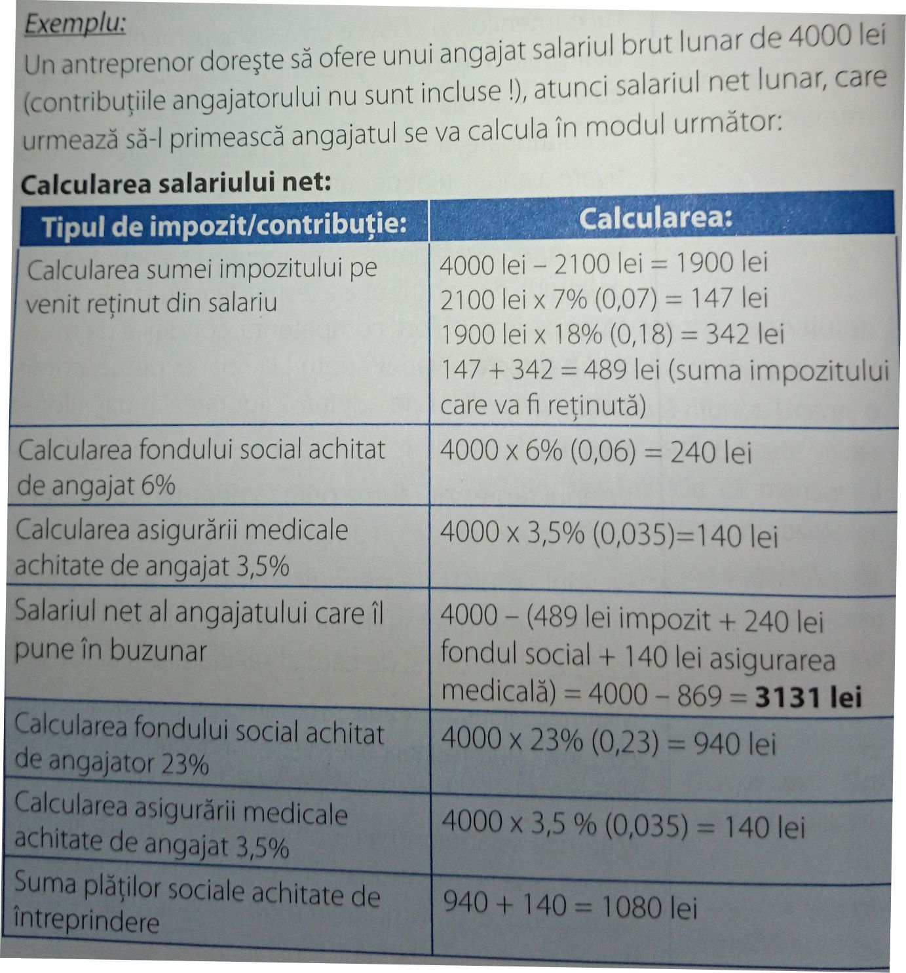

Salariul în acord
în funcție de volumul lucrărilor efectuate sau volumul producției fabricate. Pentru mai multă eficiență , se recomandă calcularea cu precizie a timpului necesar pentru fabricarea unui produs sau executarea unei lucrări, dar și efectuarea unui control riguros al calității pentru a nu permite sacrificarea calității în favoarea unei cantități mai mare de produse.
Salariul în regie
În funcție de timpul lucrat. Se aplică în cazul unor operații în care valoarea obiectului prelucrat este foarte mare, iar costurile non-calității sunt foarte înalte, forma respectivă de salarizare se aplică la activitățile periculoase, care necesită o grijă și o atenție maximă din partea executorului.
Salariul mixt
În funcție de îndeplinirea unor condiții tehnice, tehnologice, de organizare. Fiecare condiție presupune un tarif, după importanța pe care o prezintă volumul și calitatea producției. Plata este pentru efectuarea comenzii unei lucrări, nu doar pentru o singură operațiune.

